BDRPC187

BỘ GIÁO DỤC VÀ ĐÀO TẠO

TRƯỜNG ĐẠI HỌC SƯ PHẠM THÀNH PHỐ HỒ CHÍ MINH

KHOA CÔNG NGHỆ THÔNG TIN

~~~~~~*~~~~~~



**TIỂU LUẬN**

TP HỒ CHÍ MINH – 8/2022

**Học phần: 2131COMP1044 – Nhập môn Công nghệ phần mềm**

*ĐỀ TÀI*

**XÂY DỰNG WEBSITE QUẢN LÝ BÁN HÀNG**

BDRPC187

BỘ GIÁO DỤC VÀ ĐÀO TẠO

TRƯỜNG ĐẠI HỌC SƯ PHẠM THÀNH PHỐ HỒ CHÍ MINH

KHOA CÔNG NGHỆ THÔNG TIN

~~~~~~*~~~~~~





**Nhóm DKN**

|  |  |  |  |  |
| --- | --- | --- | --- | --- |
| Sinh viên thực hiện 1 | : | Nguyễn Hữu Minh Dương | - | 46.01.104.039 |
| Sinh viên thực hiện 2 | : | Nguyễn Chí Khang | - | 46.01.104.078 |
| Sinh viên thực hiện 3 | : | Phước Công Nguyên | - | 46.01.104.125 |

**Học phần: 2131COMP1044 – Nhập môn Công nghệ phần mềm**

**TIỂU LUẬN**

*ĐỀ TÀI*

**XÂY DỰNG WEBSITE QUẢN LÝ BÁN HÀNG**

Giảng viên hướng dẫn: ThS. Trần Thanh Nhã

TP HỒ CHÍ MINH – 8/2022

MỤC LỤC

CHƯƠNG 1: KHẢO SÁT BÀI TOÁN 1

1.1. Mô tả bài toán 1

1.2. Khảo sát hiện trạng 1

1.3. Xác định nghiệp vụ cơ bản cho bài toán 2

1.3.1. Xác định yêu cầu 2

1.3.2. Phân tích yêu cầu 2

1.4. Xây dựng biểu đồ phân cấp chức năng 3

1.5. Xây dựng kế hoạch dự án 3

CHƯƠNG 2: ĐẶT TẢ YÊU CẦU CỦA BÀI TOÁN 5

2.1. Các tác nhân và các Use case cần thiết cho hệ thống 5

2.1.1. Xác định các Actor 5

2.1.2. Xác định các Use case 5

2.2. Biểu đồ Use case tổng quát 7

CHƯƠNG 3: PHÂN TÍCH YÊU CẦU 10

3.1. Mô hình thực thể quan hệ 10

3.2. Mô hình CDM 10

3.3. Mô hình PDM 10

CHƯƠNG 4: THIẾT KẾ GIAO DIỆN 14

4.1. Thiết kế giao diện 14

4.1.1. Admin 14

4.1.2. Người dùng 18

4.2. Sơ đồ hoạt động 25

4.2.1. Sơ đồ hoạt động của giao diện Đăng nhập 26

4.2.2. Sơ đồ hoạt động của giao diện Thêm vào giỏ hàng 27

4.3. Link Github 27

CHƯƠNG 5: KẾT LUẬN 28

NHIỆM VỤ THÀNH VIÊN NHÓM

|  |  |  |
| --- | --- | --- |
| **Họ và tên** | **Nội dung công việc thực hiện** | **Đánh giá** |
| Nguyễn Hữu Minh Dương | Code chính, thiết kế giao diện, quay video báo cáo. | 99% |
| Nguyễn Chí Khang | Tìm hiểu và vẽ sơ đồ use case, CDM, PDM, trình bày phần báo cáo bản Word, báo cáo bản PPT | 99% |
| Phước Công Nguyên | Tìm hiểu và vẽ sơ đồ use case CDM, PDM, trình bày phần báo cáo bản Word, báo cáo bản PPT, quay video báo cáo. | 99% |

Bảng phân công nhiệm vụ

DANH MỤC KÍ HIỆU VIẾT TẮT

|  |  |  |
| --- | --- | --- |
| **Chữ  viết tắt** | **Nguyên mẫu** | **Diễn giải** |
| CDM | Contual Data Model | Mô hình dữ liệu thực thể |
| PDM | Physical Data Model | Mô hình vật lý dữ liệu |

DANH MỤC CÁC BẢNG BIỂU

Bảng 1.1. Bảng chi tiết kế hoạch thời gian thực hiện dự án 4

Bảng 3.1. Bảng Khach_Hang 11

Bảng 3.2. Bảng Nhan_Vien 12

Bảng 3.3. Bảng Phan_Hoi 12

Bảng 3.4. Bảng Hoa_Don 12

Bảng 3.5. Bảng San_Pham 13

Bảng 3.6. Bảng Loai_San_Pham 13

Bảng 3.7. Bảng Chi tiet hoa don 13

DANH MỤC CÁC HÌNH ẢNH

Hình 1.1. Biểu đồ khảo sát hiện trạng sở thích mua hàng trên các nền tảng của đối tượng trong độ tuổi từ 18 đến 25. 1

Hình 1.2. Biểu đồ phân cấp chức năng BFD 3

Hình 2.1. Sơ đồ Use case của actor Khách hàng tiềm năng 6

Hình 2.2. Sơ đồ Use case của actor Khách hàng 6

Hình 2.3. Sơ đồ Use case của actor Người bán hàng 7

Hình 2.4. Sơ đồ Use case tổng quát cho toàn hệ thống 9

Hình 3.1. Mô hình thực thể quan hệ 10

Hình 3.3. Mô hình CDM 10

Hình 3.4. Mô hình PDM 11

MỞ ĐẦU

1. **Lý do chọn đề tài**

Ngày nay, việc ứng dụng công nghệ thông tin nhằm phục vụ trong các hoạt động của chính phủ, tổ chức chính trị cũng như trong các công ty, doanh nghiệp là việc làm cần thiết và quan trọng, từ đó có thể tạo được nhiều bước ngoặc mang tính đột phá.

Giờ đây, nhờ sự trợ giúp của công nghệ thông tin, mọi việc đều trở nên thật dễ dàng: chỉ cần một chiếc máy tính có kết nối Internet và vài cú nhấp chuột thì cả thế giới về vấn đề mà bạn quan tâm sẽ hiện ra, có đầy đủ thông tin, hình ảnh và thậm chí là cả âm thanh nếu bạn cần.

Bằng Internet, chúng ta đã thực hiện được nhiều công việc với tốc độ nhanh hơn và chi phí thấp hơn nhiều so với cách làm truyền thống. Chính điều này đã thúc đẩy sự phát triển của ngành thương mại điện tử và chính phủ điện tử trên khắp thế giới, làm biến đổi đáng kể bộ mặt văn hoá, nâng cao chất lượng cuộc sống con người.

Trong hoạt động sản xuất, kinh doanh, giờ đây, thương mại điện tử đã khẳng định được vai trò xúc tiến và thúc đẩy sự phát triển của doanh nghiệp. Thông tin về khách hàng cũng như các mặt hàng được biến đổi hàng ngày mà số sách không thể cập nhật chính xác ngày lập tức được. Việc này cho thấy cần phải xây dựng một hệ thống thông tin quản lý bán hàng trên máy tính, đáp ứng nhanh và hiệu quả các yêu cầu tra cứu tìm kiếm thống kê một cách chính xác và nhanh chóng.

Từ những lý do trên, chúng em tiến hành thực hiện đồ án ***“Xây dựng website quản lý bán hàng”***.

1. **Mục đích nghiên cứu**

* Nghiên cứu cách cài đặt và chạy thử chương trình
* Quản lý các thông tin khách hàng, nhân viên
* Cung cấp cho khách hàng những cập nhật về các sản phầm và giá cả
* Đưa ra các dữ liệu thông kế, báo cáo chính xác về số lượng sản phẩm và số lượng khách hàng.

1. **Nhiệm vụ nghiên cứu**

* Tìm hiểu quy trình quản lý bán hàng thông qua việc khảo sát thực tế
* Tìm hiểu các công cụ xây dựng hệ thống ứng dụng
* Demo hệ thống trên máy cục bộ

1. **Phương pháp nghiên cứu**

* Khảo sát thực trạng
* Thu thập dữ liệu yêu cầu từ phía người dùng
* Phân tích thiết kế hệ thống theo yêu cầu củua người dùng
* Nghiên cứu các công cụ xây dựng hệ thống

1. **Cấu trúc tiểu luận**

Nội dung của bài tiểu luận bao gồm các phần sau:

* **Chương 1: Khảo sát bài toán**
* **Chương 2: Đặt tả yêu cầu bài toán**
* **Chương 3: Phân tích yêu cầu**
* **Chương 4: Thiết kế giao diện**
* **Chương 5: Kết luận**

CHƯƠNG 1: KHẢO SÁT BÀI TOÁN

* 1. Mô tả bài toán

Việc quản lý kinh doanh trong thời điểm hiện tại là việc hết sức khó khăn nếu cứ tiếp tục sử dụng các công cụ thô sơ như: giấy, bút, … Vì vậy để giúp việc quản lý trở nên gọn gàng, dễ dàng và nhanh chóng cũng như chính xác hơn thì chúng em đã nghiên cứu và xây dựng một website để quản lý bán hàng.

Giúp cho nhân viên làm việc có chất lượng hơn và đạt được nhiều kết quả tốt hơn, làm tăng hiệu suất bán hàng hơn. Giảm bớt công việc cho nhân viên.

Tổng hợp, báo cáo thống kê được thuận tiện và nhanh chóng hơn.

* 1. Khảo sát hiện trạng

Từ nhu cầu tiêu dùng sản phẩm, gắn với xu thế 4.0 và thương mại điện tử, chúng em đã tiến hành khảo sát trên 90 đối tượng trong độ tuổi từ 18 đến 25 bằng hình thức khảo sát qua Google Form và thu được kết quả đáng ghi nhận. Thông số cụ thể như sau:

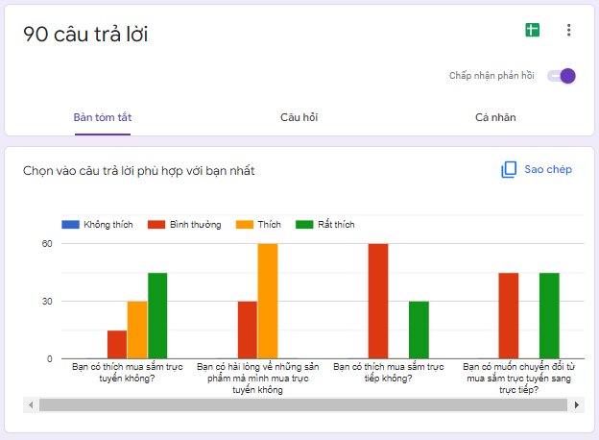

Hình 1.1. Biểu đồ khảo sát hiện trạng sở thích mua hàng trên các nền tảng của đối tượng trong độ tuổi từ 18 đến 25.

Từ số liệu khảo sát trên, ta thấy, ngày nay người dùng mạng xã hội cũng như việc mua hàng trên các nền tảng ứng dụng trực tuyến ngày càng nhiều, đặc biệt là thế hệ trẻ - đối tượng tiên phong trong việc tiếp cận khoa học - kĩ thuật. Việc chuyển đổi từ hình thức mua hàng trực tiếp sang hình thức trực tuyến là một bước chuyển mình quan trọng, góp phần vào công cuộc hội nhập và đổi mới đất nước. Vì vậy, việc xây dựng một website bán hàng là việc hoàn toàn cần thiết cho ngành thương mại điện tử.

* 1. Xác định nghiệp vụ cơ bản cho bài toán

Để “giải” được bài toán về xây dựng website quản lý bán hàng, chúng em xác định những thông tin cơ bản sau:

* + 1. Xác định yêu cầu
* Khách hàng
  + Tìm kiếm sản phẩm
  + Chọn lựa sản phẩm
  + Xem giá
  + Mua hàng
  + Cung cấp thông tin
  + Thanh toán sản phầm
* Chủ cửa hàng
  + Tuỳ chỉnh website
  + Thay đổi banner, slideshow hình ảnh trang web
  + Thêm, xoá, sửa sản phẩm
  + Cập nhật sản phẩm nổi bật, sản phẩm mới
  + Đăng thông tin về cửa hàng
  + Quản lý hoá đơn khách hàng
  + Xem thống kê các hoá đơn đã lập
    1. Phân tích yêu cầu
* Khách hàng:
* Tìm kiếm, lựa chọn sản phẩm từ cửa hàng cung cấp. Để tiến hành mua hàng, khách hàng cho sản phẩm vào giỏ, chỉnh số lượng mặt hàng. Cung cấp thông tin cho cửa hàng. Sau khi gửi đơn hàng, cửa hàng sẽ gọi điện xác nhận và giao tận nhà cho khách qua hình thức COD.
* Ngoài ra khách hàng có thể xem thông tin về cửa hàng, liên hệ đóng góp ý kiến cũng như phản hồi về các sản phẩm đã mua.
* Chủ cửa hàng:
* Cung cấp sản phẩm: Cung cấp các sản phẩm theo chủng loại. Các mặt hàng được chia theo từng chủng loại khác nhau. Mỗi mặt hàng tương ứng với một chủng loại, nếu mặt hàng nằm ngoài những chủng loại đã có thì chủ cửa hàng có thể thêm chủng loại mới. Tạo ra sự đa dạng trong mặt hàng .
* Chỉnh sửa giao diện: Chủ cửa hàng có thể tùy chỉnh giao diện trang web, thay đổi banner, slide show hình ảnh. Thêm sản phẩm nổi bật cũng như post những bài thông báo, hướng dẫn mua hàng.
* Quản lý hóa đơn: Xem những hóa đơn mà khách hàng đã gửi. Chỉnh sửa nếu có nhu cầu thay đổi từ khách hàng. Xóa nếu khách hàng hủy đơn hàng.
  1. Xây dựng biểu đồ phân cấp chức năng

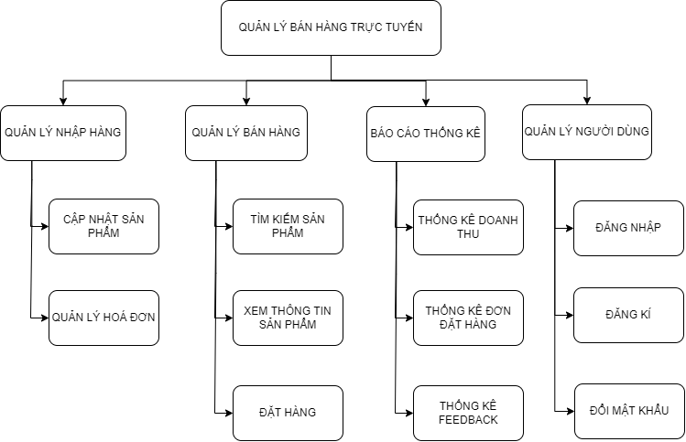

Hình 1.2. Biểu đồ phân cấp chức năng BFD

* 1. Xây dựng kế hoạch dự án

Dự án được lên ý tưởng và thực hiện trong 3 tuần. Cụ thể như sau:

|  |  |  |  |
| --- | --- | --- | --- |
| **Công việc** | 01/08/2022 – 04/08/2022 | 05/08/2022 – 12/08/2022 | 13/08/2022 – 20/08/2022 |
| Chọn đề tài và lên ý tưởng | x |  |  |
| Khảo sát người dùng | x |  |  |
| Xây dựng biểu đồ phân cấp chức năng | x |  |  |
| Vẽ sơ đồ Use Case | x |  |  |
| Xây dựng mô hình quan niệm dữ liệu | x |  |  |
| Thiết kế giao diện phần mềm |  | x |  |
| Xây dựng Website |  | x |  |
| Thực hiện file Word báo cáo |  |  | x |
| Thực hiện file PPT |  |  | x |
| Thực hiện Video thuyết trình |  |  | x |
| Bổ sung một số ý trong báo cáo bản Word |  |  | x |

Bảng 1.1. Bảng chi tiết kế hoạch thời gian thực hiện dự án

CHƯƠNG 2: ĐẶT TẢ YÊU CẦU CỦA BÀI TOÁN

1. Các tác nhân và các Use case cần thiết cho hệ thống
2. Xác định các Actor

* Những người muốn mua hàng vào website để xem thông tin. Những người này là **Khách hàng tiềm năng.**
* Những người đã đặt hàng vào kiểm tra đơn hàng, thanh toán, … gọi là **Khách hàng.**

Về phía đơn vị bán hàng, có những người sau đây tham gia vào hệ thống:

**Người bán hàng**: Tư vấn cho khách hàng, theo dõi đơn hàng, thu tiền, theo dõi chuyển hàng cho khách.

Như vậy, chúng ta đã có các Actor của hệ thống gồm: Khách hàng tiềm năng, khách hàng, Người bán hàng.

1. Xác định các Use case

Với Actor “**Khách hàng tiềm năng**”, ta nhận thấy họ sử dụng các chức năng:

* Xem trang chủ
* Xem các sản phẩm theo:
* Theo chủng loại
* Nhà sản xuất
* Tìm kiếm theo văn bản gõ vào
* Xem chi tiết sản phẩm được chọn
* Xem khuyến mãi
* Xem so sánh
* Mua hàng
* Quản lý giỏ hàng
* Chat với người bán hàng
* Đăng ký tài khoản để trở thành khách hàng.



Hình 2.1. Sơ đồ Use case của actor Khách hàng tiềm năng

Tiếp theo, xem xét Actor “**Khách hàng**” và nhận thấy họ sử dụng chức năng:

* Đăng nhập
* Xem đơn hàng
* Thanh toán



Hình 2.2. Sơ đồ Use case của actor Khách hàng

Tiếp theo, xem xét Actor “**Người bán hàng**” và họ có thể sử dụng các chức năng:

* Đăng nhập
* Chat với khách hàng
* Theo dõi đơn hàng
* Thu tiền
* Theo dõi chuyển hàng



Hình 2.3. Sơ đồ Use case của actor Người bán hàng

1. Biểu đồ Use case tổng quát



Hình 2.4. Sơ đồ Use case tổng quát cho toàn hệ thống

CHƯƠNG 3: PHÂN TÍCH YÊU CẦU

1. Mô hình thực thể quan hệ

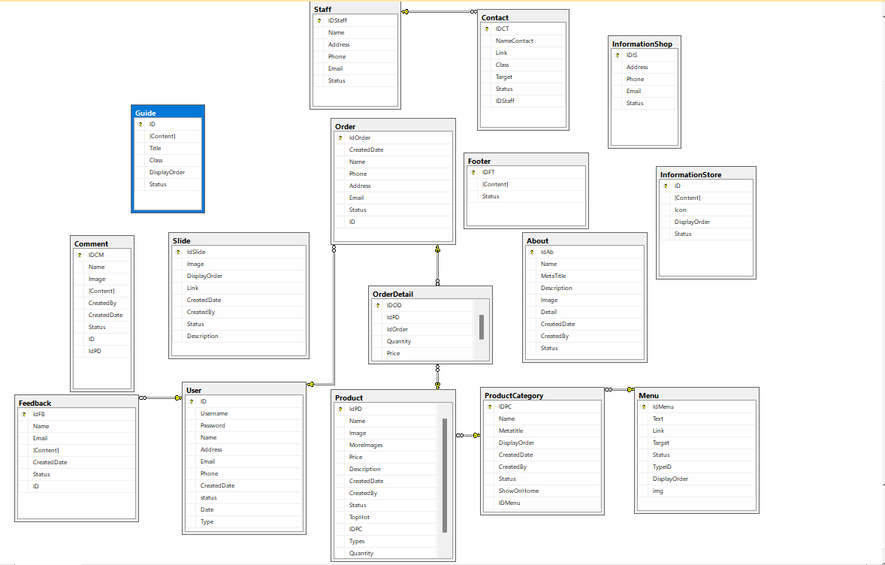

Hình 3.1. Mô hình thực thể quan hệ

1. Mô hình CDM



Hình 3.2. Mô hình CDM

1. Mô hình PDM



Hình 3.3. Mô hình PDM

**Mô tả đầy đủ các thuộc tính của các bảng trong mô hình PDM:**

**Bảng Khach_Hang: Dùng để lưu trữ thông tin của khách hàng.**

|  |  |  |  |  |
| --- | --- | --- | --- | --- |
| **Tên thuộc tính** | **Kiểu dữ liệu** | **Cỡ dữ liệu** | **Ràng buột** | **Mô tả** |
| MaKH | bigint |  | Khoá ngoại | Mã khách hàng |
| Ten | text |  |  | Tên khách hàng |
| Taikhoan | text |  |  | Tài khoản |
| MatKhau | text |  |  | Mật khẩu |
| Email | text |  |  | Email |
| SDT | numeric |  |  | Số điện thoại |
| DiaChi | text |  |  | Địa chỉ |
| NgaySinh | datetime |  |  | Ngày sinh |
| NgayTao | datetime |  |  | Ngày tạo |
| TrangThai | bit |  |  | Trạng thái |
| Loai | int |  |  | Loại |

Bảng 3.. Bảng Khach_Hang

**Bảng Nhan_Vien: Dùng để lưu trữ thông tin của nhân viên.**

|  |  |  |  |  |
| --- | --- | --- | --- | --- |
| **Tên thuộc tính** | **Kiểu dữ liệu** | **Cỡ dữ liệu** | **Ràng buột** | **Mô tả** |
| ID | bigint |  | Khoá ngoại | Mã nhân viên |
| Ten | text |  |  | Tên nhân viên |
| Taikhoan | text |  |  | Tài khoản |
| MatKhau | text |  |  | Mật khẩu |
| Email | text |  |  | Email |
| SDT | numeric |  |  | Số điện thoại |
| DiaChi | text |  |  | Địa chỉ |
| NgaySinh | datetime |  |  | Ngày sinh |
| NgayTao | datetime |  |  | Ngày tạo |
| TrangThai | bit |  |  | Trạng thái |
| Loai | int |  |  | Loại |

Bảng 3.2. Bảng Nhan_Vien

**Bảng Phan_Hoi: Dùng để lưu các dữ liệu phản hồi từ phía người dùng.**

|  |  |  |  |  |
| --- | --- | --- | --- | --- |
| **Tên thuộc tính** | **Kiểu dữ liệu** | **Cỡ dữ liệu** | **Ràng buột** | **Mô tả** |
| MaPH | bigint |  | Khoá chính | Mã phản hồi |
| ID | bigint |  | Khoá ngoại | Mã nhân viên |
| MaKH | bigint |  | Khoá ngoại | Mã khách hàng |
| Ten | text |  |  | Tên người phản hồi |
| NoiDung | text |  |  | Nội dung |
| NgayTao | datetime |  |  | Ngày tạo |
| TrangThai | bit |  |  | Trạng thái |
| Email | text |  |  | Email |
| SDT | numeric |  |  | Số điện thoại |
| TaoBoi | char | 256 |  | Tạo bởi |

Bảng 3.3. Bảng Phan_Hoi

**Bảng Hoa_Don: Dùng để lưu trữ những thông tin trong hoá đơn.**

|  |  |  |  |  |
| --- | --- | --- | --- | --- |
| **Tên thuộc tính** | **Kiểu dữ liệu** | **Cỡ dữ liệu** | **Ràng buột** | **Mô tả** |
| MaHD | bigint |  | Khoá chính | Mã hoá đơn |
| ID | bigint |  | Khoá ngoại | Mã nhân viên |
| MaKH | bigint |  | Khoá ngoại | Mã khách hàng |
| TaoBoi | char | 256 |  | Tạo bởi |

Bảng 3.4. Bảng Hoa_Don

**Bảng San_Pham: Dùng để lưu trữ các dữ liệu sản phẩm.**

|  |  |  |  |  |
| --- | --- | --- | --- | --- |
| **Tên thuộc tính** | **Kiểu dữ liệu** | **Cỡ dữ liệu** | **Ràng buột** | **Mô tả** |
| MaSP | bigint |  | Khoá chính | Mã sản phẩm |
| MaLSP | bigint |  | Khoá ngoại | Mã loại sản phẩm |
| TenSP | text |  |  | Tên sản phẩm |
| HinhAnh | image |  |  | Hình ảnh |
| GiaTien | money |  |  | Giá tiền |
| TrangThai | bit |  |  | Trạng thái |
| NoiDung | text |  |  | Nội dung |
| NhieuHinhAnh | image |  |  | Nhiều hình ảnh |
| NgayTao | datetime |  |  | Ngày tạo |
| TaoBoi | char | 256 |  | Tạo bởi |

Bảng 3.5. Bảng San_Pham

**Bảng Loai_San_Pham: Dùng để lưu trữ thông tin của từng loại sản phẩm.**

|  |  |  |  |  |
| --- | --- | --- | --- | --- |
| **Tên thuộc tính** | **Kiểu dữ liệu** | **Cỡ dữ liệu** | **Ràng buột** | **Mô tả** |
| MaSP | bigint |  | Khoá chính | Mã sản phẩm |
| TenLoai | text |  |  | Tên loại sản phẩm |
| TieuDe | char | 256 |  | Tiêu đề |
| NgayTao | datetime |  |  | Ngày tạo |
| TaoBoi | char | 256 |  | Tạo bởi |
| TrangThai | bit |  |  | Trạng thái |

Bảng 3.6. Bảng Loai_San_Pham

**Bảng Chi tiet hoa don: Dùng để lưu trữ những thông tin của hoá đơn chi tiết.**

|  |  |  |  |  |
| --- | --- | --- | --- | --- |
| **Tên thuộc tính** | **Kiểu dữ liệu** | **Cỡ dữ liệu** | **Ràng buột** | **Mô tả** |
| MaHD | bigint |  | Khoá ngoại | Mã hoá đơn |
| MaSP | bigint |  | Khoá ngoại | Mã sản phẩm |
| SoLuong | int |  |  | Số lượng |
| ThanhTien | money |  |  | Thành tiền |

Bảng 3.7. Bảng Chi tiet hoa don

CHƯƠNG 4: THIẾT KẾ GIAO DIỆN

1. Thiết kế giao diện
2. Admin
3. Đăng nhập Admin

Từ màn hình đăng nhập, Admin sẽ nhập Tên đăng nhập (Username) và Mật khẩu (Passwword) để truy cập vào trang web, từ đó thực hiện các chức năng tiếp theo.

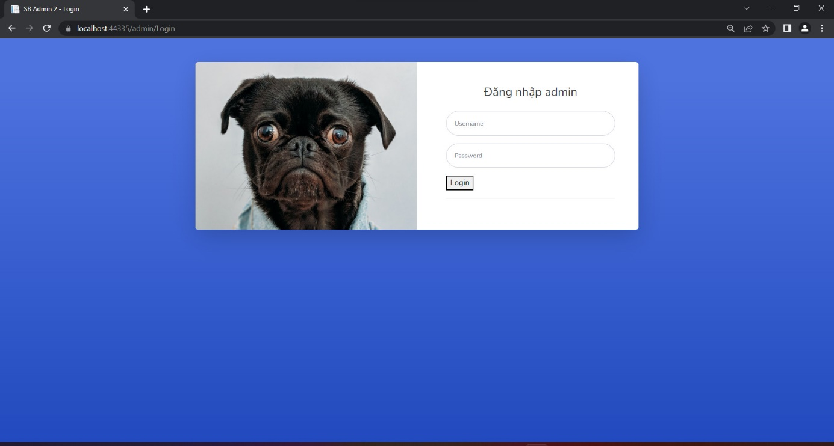

Hình 4.1. Màn hình đăng nhập của Admin

1. Trang chủ (trang thống kê)

Sau khi đăng nhập, màn hình trang chủ xuất hiện và đồng cũng là trang thống kê. Trang thống kê sẽ thể hiện các thông số doanh thu theo tháng, doanh thu theo năm, số lượng công việc hoàn thành và số lượng đánh giá.

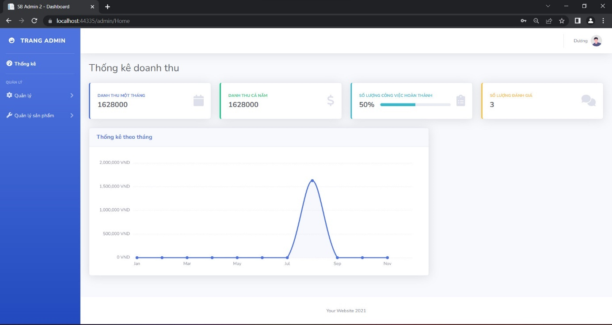

Hình 4.2. Trang chủ

1. Trang quản lý người dùng

Trang quản lý người dùng hiển thị các thông tin của người dung (User) bao gồm: tên, số điện thoại, địa chỉ, email, ngày tạo, loại. Loại ở đây có 2 loại: loại 1 là người quản lý, loại 2 là người dùng.

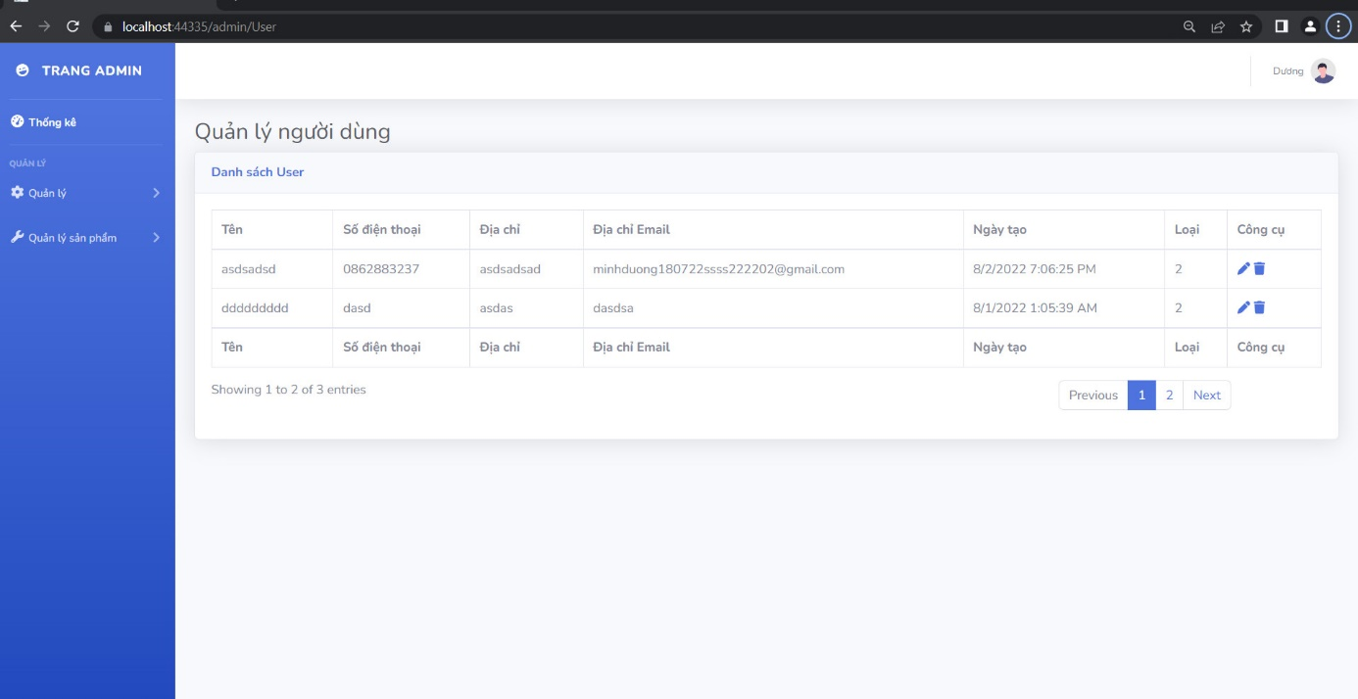

Hình 4.3. Trang quản lý người dùng

1. Trang quản lý bình luận (comment)

Trang quản lý bình luận (comment) hiển thị các thông tin của người bình luận bao gồm: tên, nội dung bình luận, mã người dùng, mã sản phẩm, mã loại sản phẩm, …

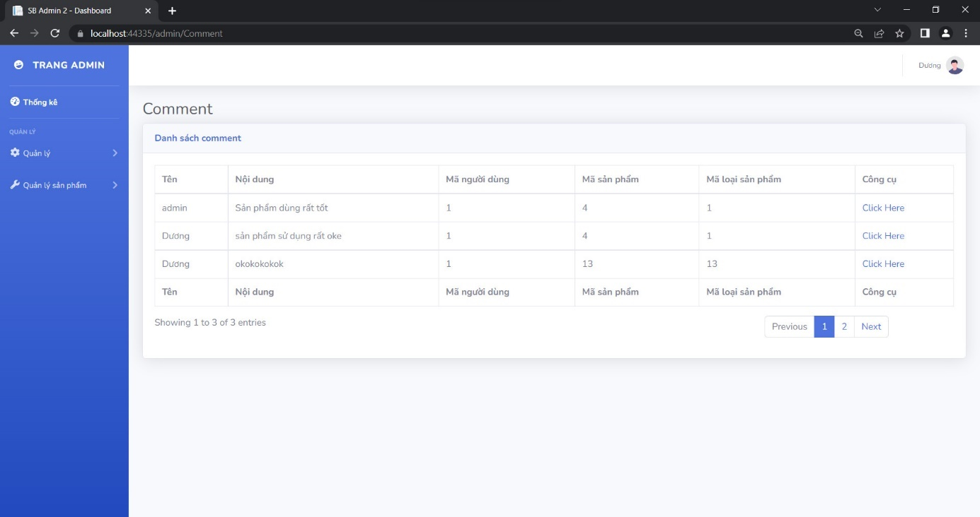

Hình 4.4. Trang quản lý bình luận (comment)

1. Trang quản lý sản phẩm

Trang quản lý sản phẩm hiển thị các thông tin của sản phẩm bao gồm: tên sản phẩm, link hình ảnh, giá tiền, người tạo, trạng thái, số lượng, …

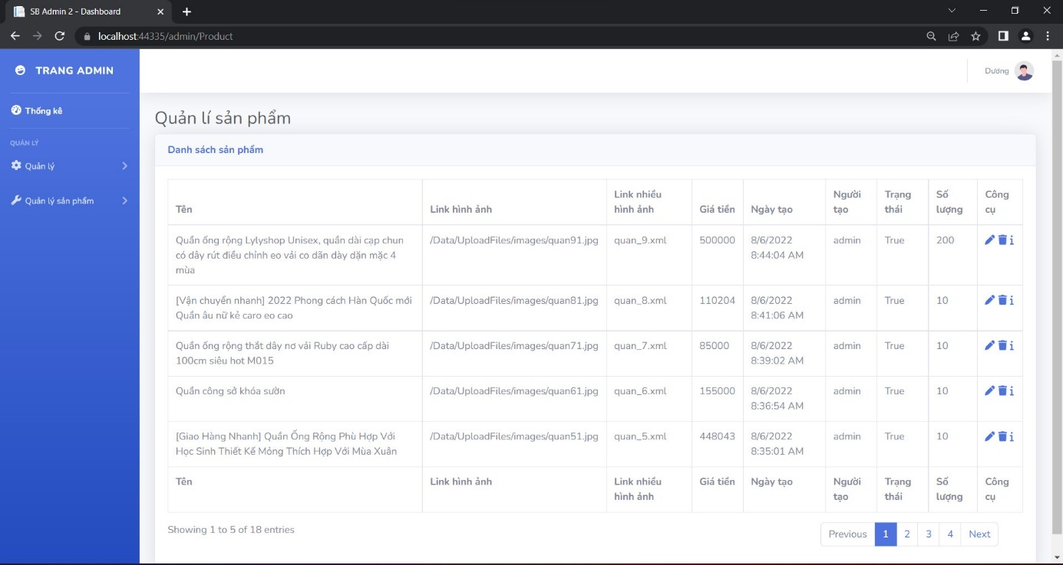

Hình 4.5. Trang quản lý sản phẩm

1. Thêm sản phẩm

Trang web cho phép Admin theo sản phẩm bằng cách nhập đầy đủ thông tin như, tên sản phẩm, link hình ảnh, giá tiền, người tạo, trạng thái, số lượng, …

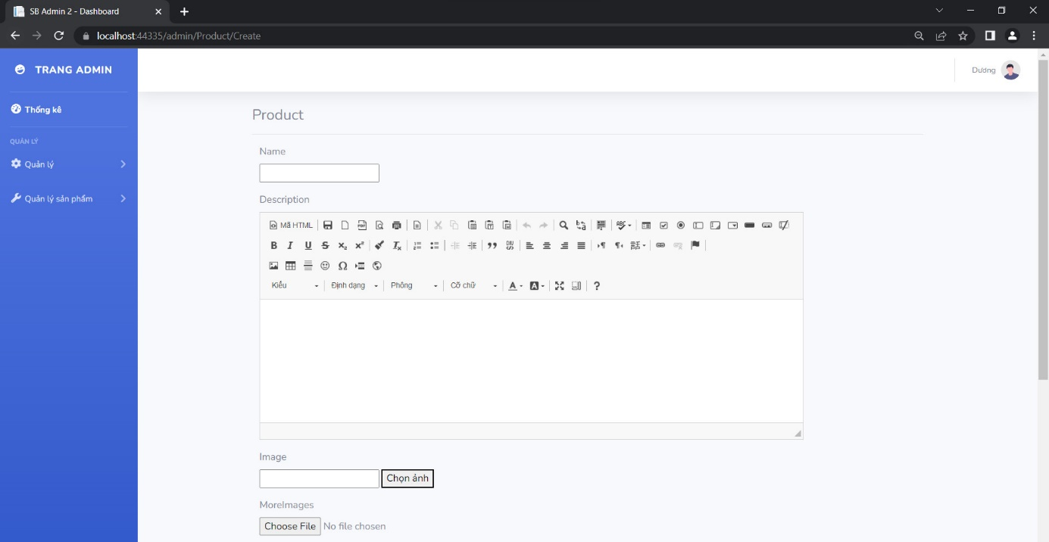

Hình 4.6. Thêm sản phẩm

1. Đăng xuất khỏi trang Admin

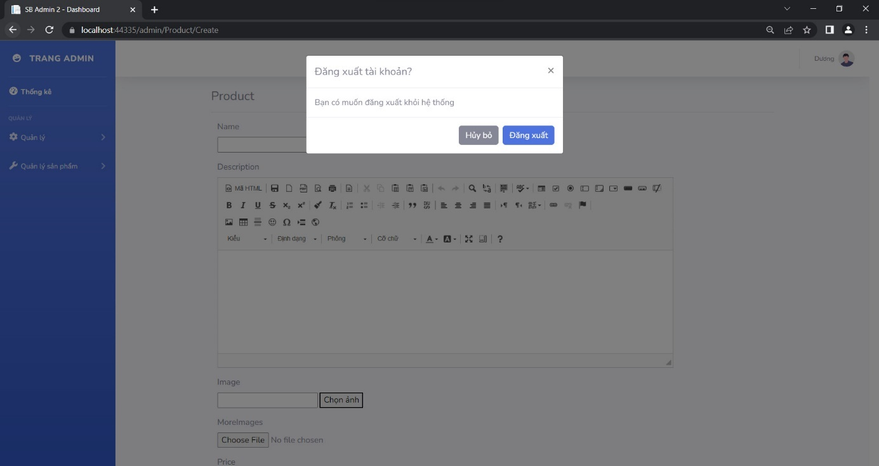

Hình 4.7. Màn hình đăng xuất khỏi trang Admin

1. Người dùng
2. Trang chủ

Trang chủ cho phép người dùng đăng nhập tài khoản để thực hiện nhiều chức năng khác của trang web.

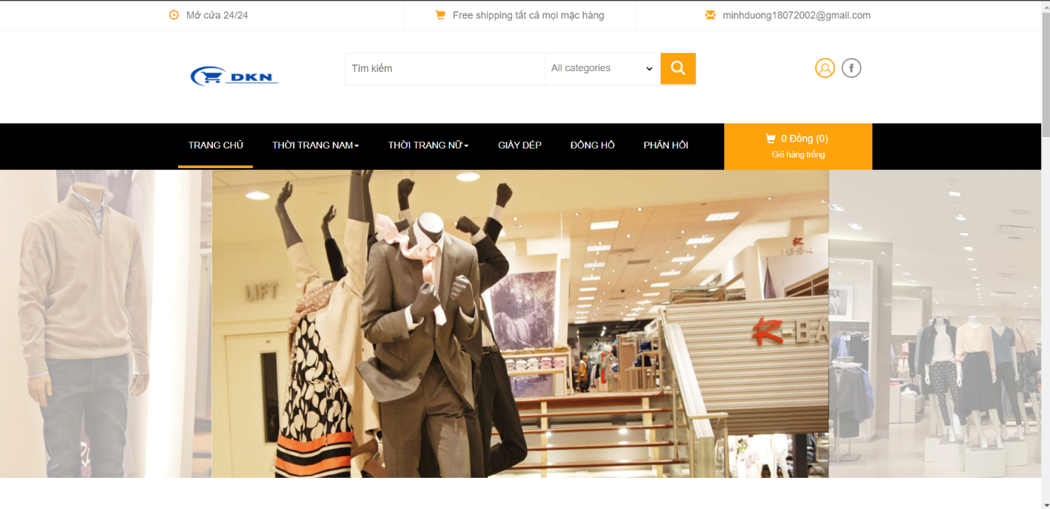

Hình 4.8. Trang chủ

1. Đăng nhập

Người dùng tiến hành đăng nhập bằng cách nhập các thông tin về **Tài khoản** và **Mật khẩu**, có thể chọn **Remember me** hoặc không, sau đó nhấn **Đăng nhập** để thực hiện các chức năng tiếp theo.

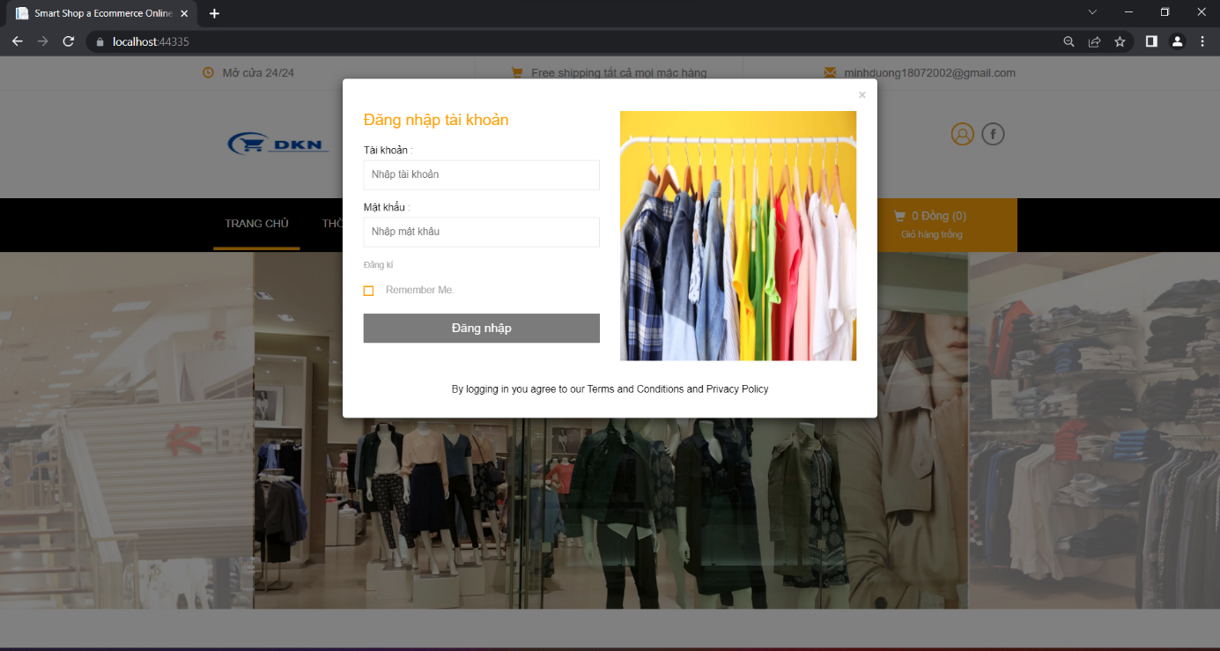

Hình 4.9. Đăng nhập

1. Giao diện danh mục sản phẩm

Trong danh mục sản phẩm, người dùng có thể xem được danh mục sản phẩm mới, sản phẩm giảm giá, sản phẩm được yêu thích, … và thực hiện được chức năng **Thêm vào giỏ hàng.**

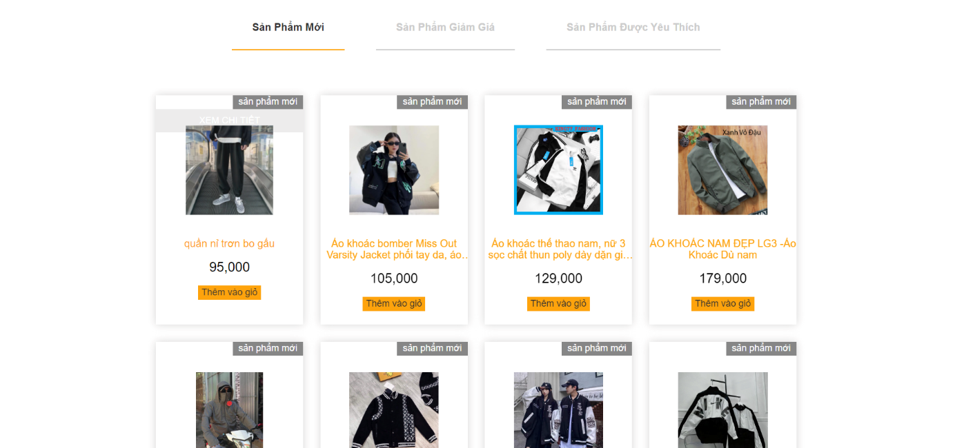

Hình 4.10. Danh mục sản phẩm

1. Thêm vào giỏ hàng

Trường hợp chưa đăng nhập tài khoản, khi thêm sản phẩm vào giỏ hàng, trang web sẽ xuất hiện thông báo **Bạn hãy đăng nhập trước khi thêm hàng.**

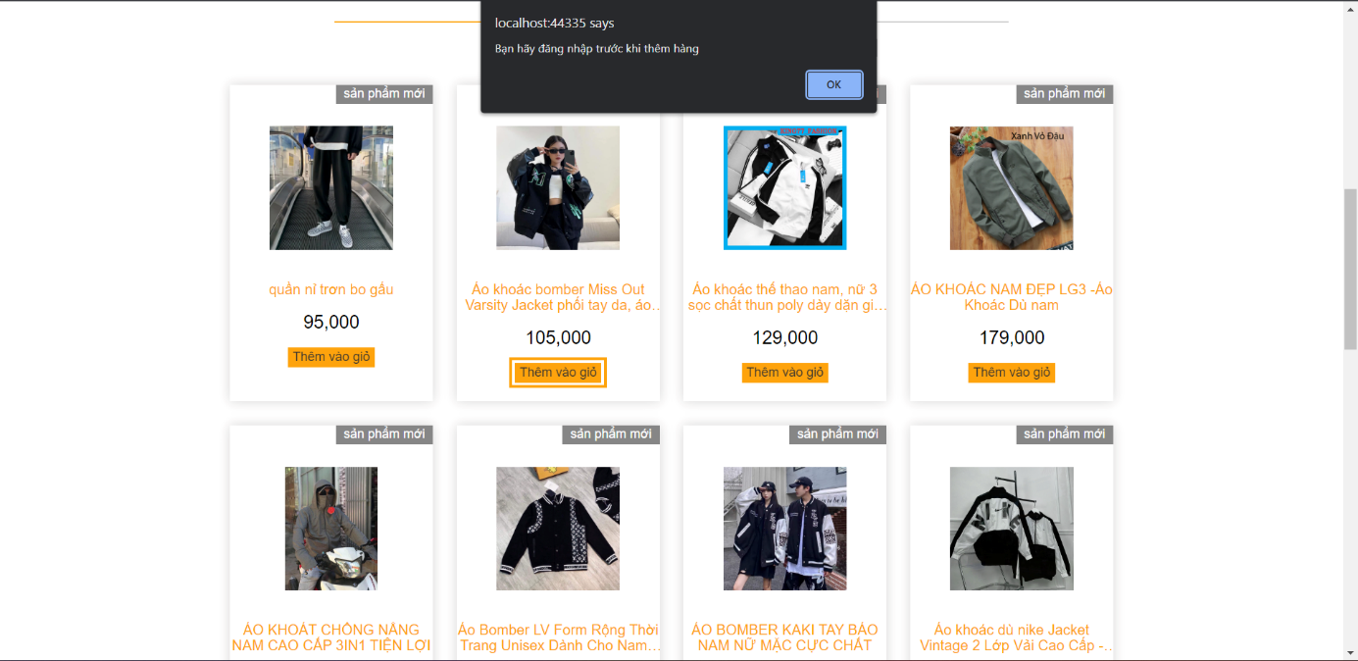

Hình 4.11. Thêm vào giỏ hàng không thành công

Trường hợp đã đăng nhập tài khoản, khi thêm sản phẩm vào giỏ hàng, trang web sẽ xuất hiện thông báo **Thêm vào giỏ hàng thành công.**

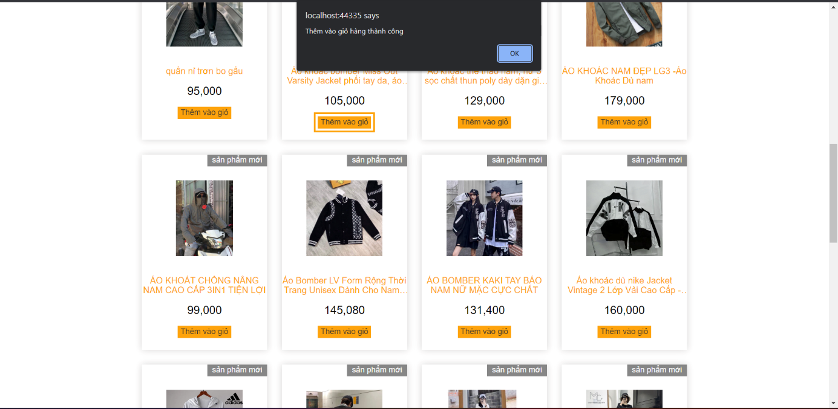

Hình 4.12. Thêm vào giỏ hàng thành công

1. Footer

Giao diện Footer hiển thị các thông tin tổng quát về trang web.

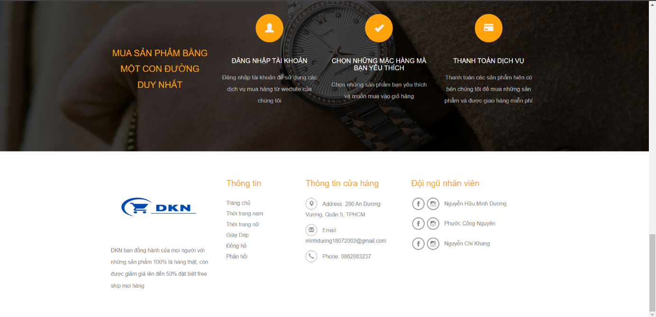

Hình 4.13. Giao diện footer

1. Trang chi tiết sản phẩm

Trang chi tiết sản phẩm hiển thị các thông tin chi tiết về sản phẩm như tên, số lượng, giá tiền, … Đây là phẩn mở rộng cho một sản phẩm của phần danh mục sản phẩm.

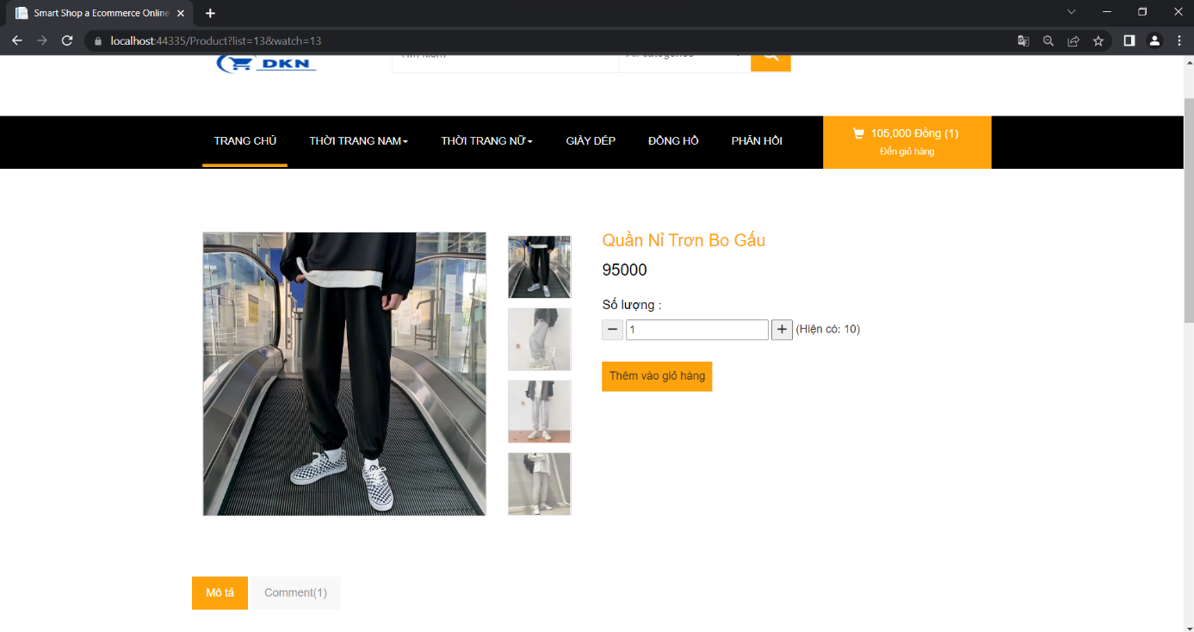

Hình 4.14. Trang chi tiết sản phẩm

Trong trang này có phần mô tả sản phẩm, khi nhấn vào **Mô tả**, phần mô tả sản phẩm sẽ xuất hiện.

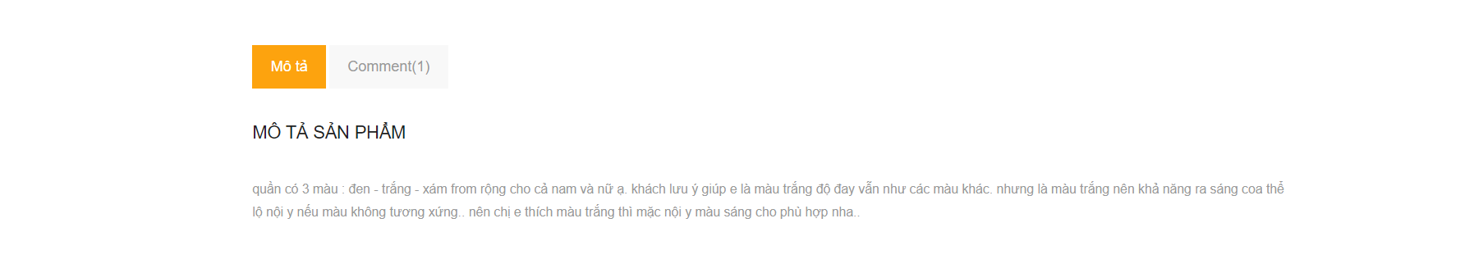

Hình 4.15. Mô tả sản phẩm

1. Bình luận

Trang bình luận cho phép người dùng bình luận về sản phẩm, sau khi nhập đầy đủ nội dung mà người dùng muốn bình luận thì nhấn **Đăng comment** để thực thi chức năng bình luận.

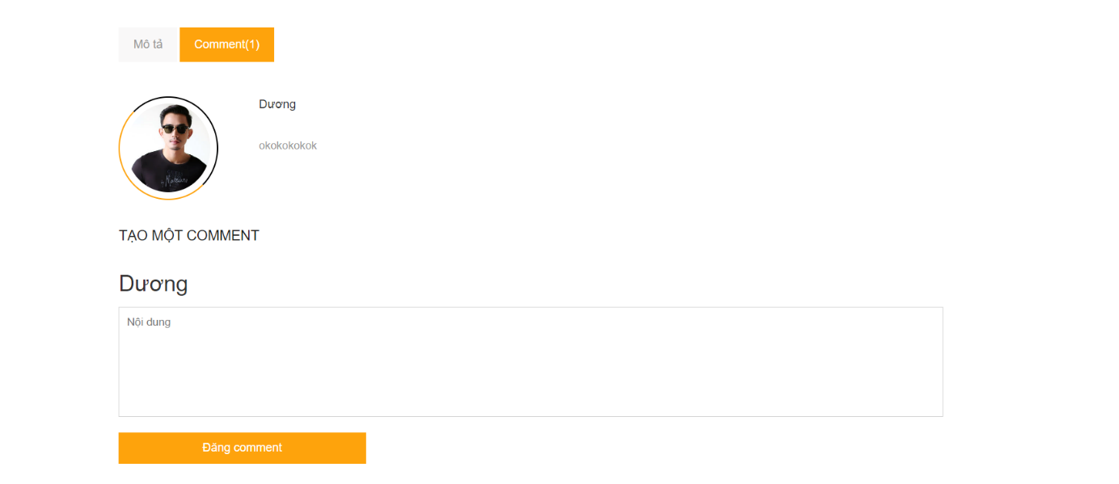

Hình 4.16. Giao diện bình luận

1. Giỏ hàng

Trang giỏ hàng hiển thị tất cả các sản phẩm của người dùng đã thêm.

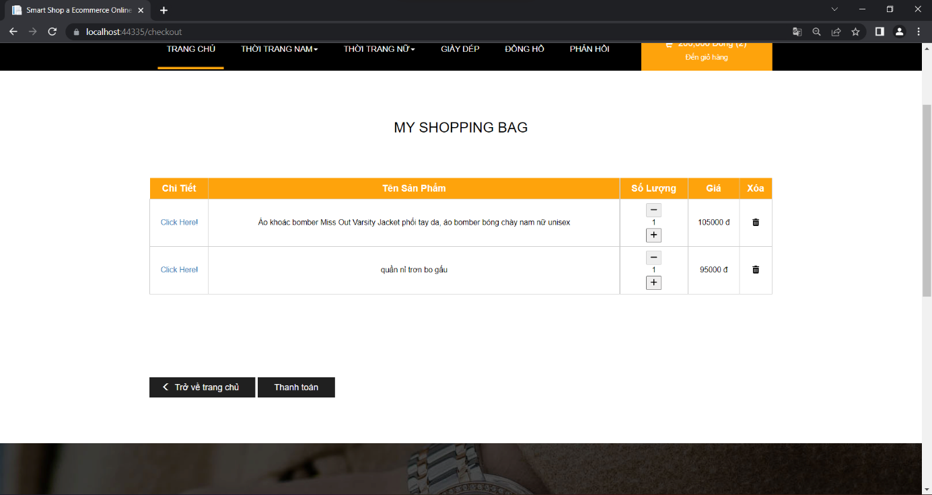

Hình 4.17. Giỏ hàng

1. Trang thanh toán hoá đơn

Khi người dùng chọn chức năng thanh toán hoá đơn, trang thanh toán hoá đơn sẽ xuất hiện.

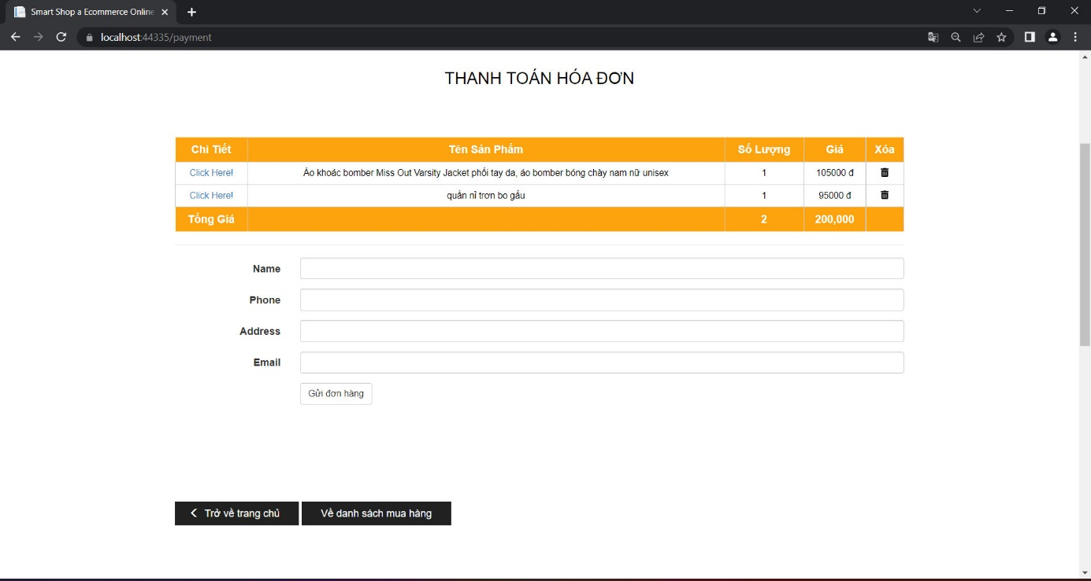

Hình 4.18. Trang thanh toán sản phẩm

Sau khi nhập đầy đủ thông tin nhận hàng, người dùng sẽ nhấn chọn **Gửi đơn hàng**, sau đó sẽ xuất hiện box xác nhận, người dùng chỉ cần nhấp vào **Đồng ý** để tiến hành thanh toán đơn hàng.

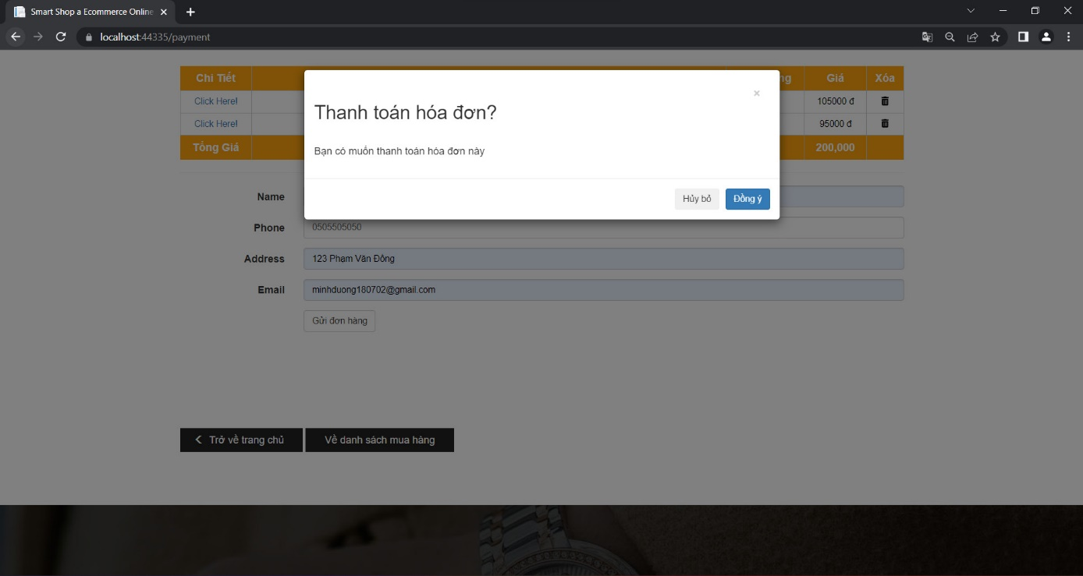

Hình 4.19. Xác nhận thanh toán

Nếu thanh toán thành công sẽ xuất hiện màn hình thông báo **Sản phẩm đã được thanh toán thành công** và được gửi về mail xác nhận.

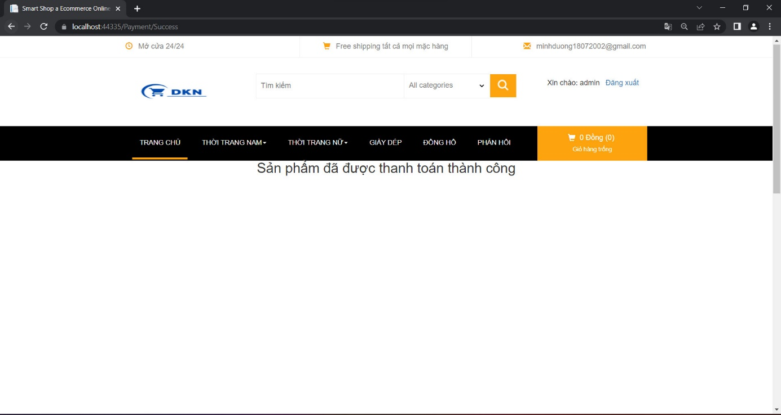

Hình 4.20. Thanh toán thành công

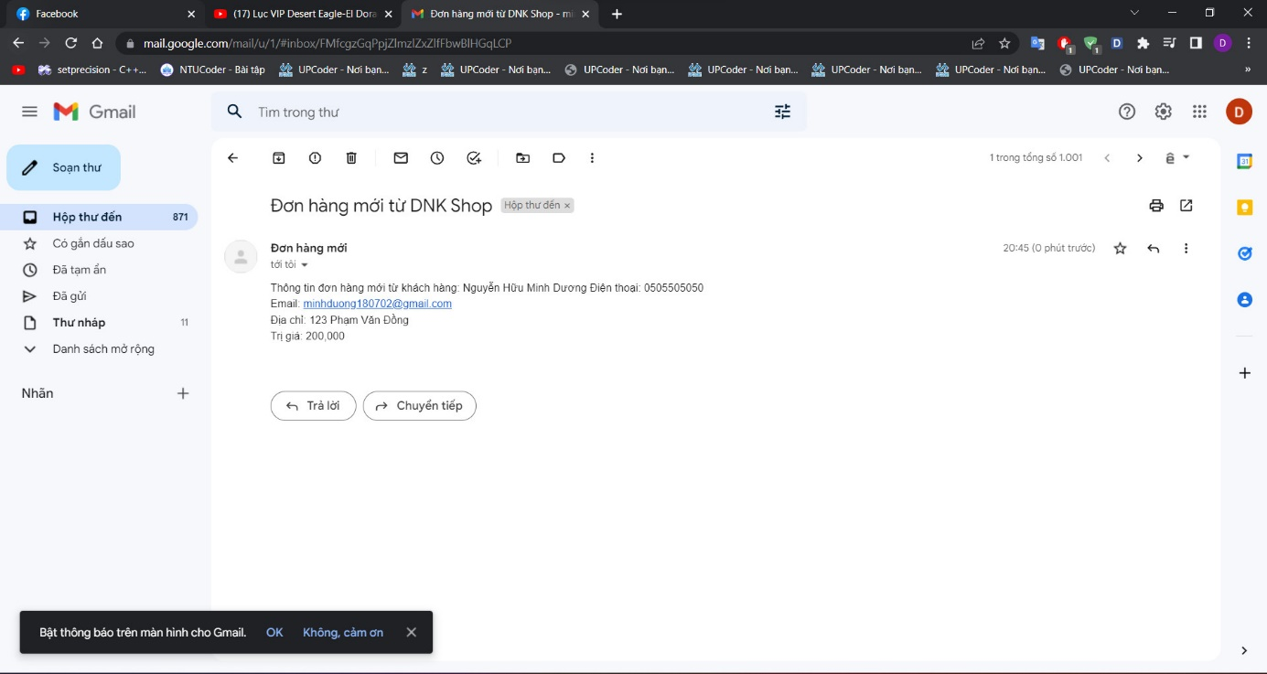

Hình 4.21. Mail xác nhận thanh toán

Nếu thanh toán không thành công sẽ xuất hiện màn hình thông báo **Thanh toán sản phẩm thất bại.**

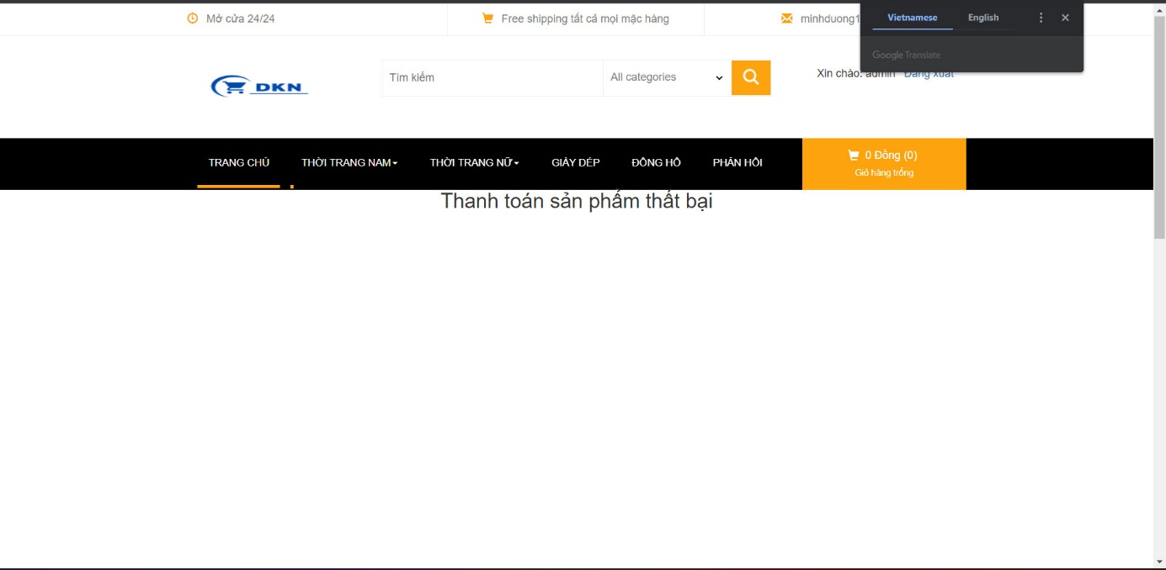

Hình 4.22. Thanh toán thất bại

1. Sơ đồ hoạt động

Vì một số yếu tố khách quan nên nhóm chúng em chỉ trình bày 2 sơ đồ hoạt động của **giao diện Đăng nhập** và g**iao diện Thêm vào giỏ hàng.**

1. Sơ đồ hoạt động của giao diện Đăng nhập

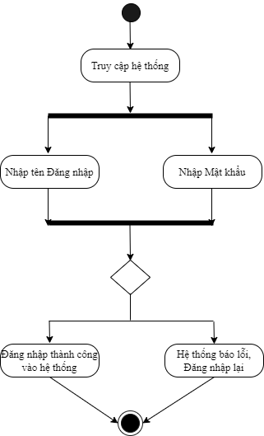

Hình 4.23. Sơ đồ hoạt động của giao diện Đăng nhập

1. Sơ đồ hoạt động của giao diện Thêm vào giỏ hàng

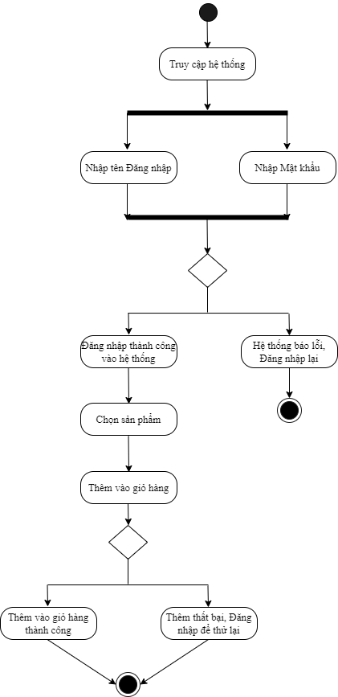

Hình 4.24. Sơ đồ hoạt động của giao diện Thêm vào giỏ hàng

1. Link Github

<https://github.com/nguyenfoxie27/DKN_QLBH>

CHƯƠNG 5: KẾT LUẬN

Trong thời đại ngày nay, công nghệ thông tin đang được phát triển mạnh mẽ, nhanh chóng và xâm nhập vào nhiều lĩnh vực khoa học, kỹ thuật cũng như trong cuộc sống. Nó trở thành công cụ đắc lực trong nhiều ngành nghề như giao thông, quân sự, y học.... và đặc biệt trong công tác quản lý nói chung và quản lý thuộc lĩnh vực thương mại điện tử nói riêng. Trước đây khi máy tính chưa được ứng dụng rộng rãi, các công việc bán hàng và quản lý bán hàng đều được làm thủ công nên rất mất thời gian và tốn kém về nhân lực cũng như tài chính. Ngày nay, sự phát triển công nghệ thông tin đã giúp cho công việc được tốt hơn.

Đề tài “Xây dựng Website quản lý bán hàng” đã cho thấy được tầm quan trọng và những lợi ích tuyệt vời mà công nghệ mang lại. Kết hợp với những kiến thức đã được học và tìm hiểu, nhóm chúng em hy vọng đây sẽ là một bước đà quan trọng trên con đường học tập sau này của chúng em.

Do thời gian có hạn và sự hiểu biết về ngôn ngữ lập trình còn hạn chế nên chắc chắn bài làm không tránh khỏi những thiếu xót, rất mong được sự giúp đỡ và góp ý kiến của thầy. Chúng em xin chân thành cảm ơn!

TÀI LIỆU THAM KHẢO

1. Hướng dẫn thực hành sử dụng Powerdesigner vẽ các sơ đồ dữ liệu.

<https://cnpm.weebly.com/uploads/1/6/9/5/16954000/comp1026_-_lab03_-_cdm_pdm.pdf>

1. Hướng dẫn vẽ sơ đồ Use case.

<https://iviettech.vn/blog/543-ban-ve-use-case-use-case-diagram.html>

1. Thiết kế giao diện website là gì ? Tìm hiểu về thiết kế giao diện.

<https://lamweb.vn/thiet-ke-giao-dien-website-la-gi/>

1. Sơ đồ phân cấp là gì? Các tính năng quan trọng nhất.

<https://vi.thpanorama.com/articles/cultura-general/qu-es-un-diagrama-jerrquico-caractersticas-ms-importantes.html>

NHẬN XÉT, ĐÁNH GIÁ CỦA GIẢNG VIÊN

|  |  |
| --- | --- |
| **NHẬN XÉT, ĐÁNH GIÁ CỦA GIẢNG VIÊN HƯỚNG DẪN**  **ThS. Trần Thanh Nhã** | |
| **Ý kiến, góp ý** |  |